**S50/2** *Scheda creata il 1 settembre 2025*

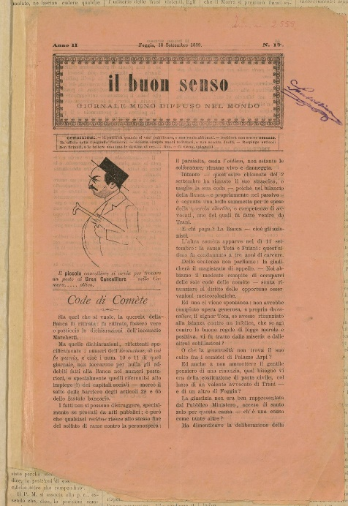**Descrizione storico-bibliografica**

Il \***buon senso** : giornale meno diffuso nel mondo. - Anno 1, n. 1 (aprile 1888)-anno 3, n. 1 (3 gennaio 1890); n. unico (5 maggio 1898) . - Foggia : Tip. Michele Pistocchi, 1888- . - volumi. ((Bimensile. – BNI 1888-4613. - CFI0349136

**Copia digitale** 1889, 1890, 1898 a: <http://www.internetculturale.it/it/913/emeroteca-digitale-italiana/periodic/testata/7956>

Il \***buon senso** : giornale politico-letterario-commerciale di Bari. - Anno 1, n. 1 (ottobre 1889)- . - Bari : Stab. tip. Fratelli Pansini, 1889. – 1 volume. ((Settimanale. - CUBI 105008. - BNI 1890-754. - CFI0349137

Soggetto: Bari - 1889

Il \***buon senso** : giornale cattolico regionale salernitano lucano. - Anno 1, n. 1 (19 settembre 1897)-anno 19, n. 7 (agosto 1916). - Salerno : Tip. Nazionale, 1897-1916. - 19 volumi. ((Settimanale. - CUBI 105006. - BNI 1897-10422. - CFI0349135

Soggetto: Cattolicesimo – Salerno <prov.> - 1897-1916; Cattolicesimo – Basilicata - 1897-1916

**Note e riferimenti bibliografici**

* G. M. Viscardi, I comitati parrocchiali nella regione salernitano- lucana attraverso il giornale «Il Buon Senso» dal 1897 al 1901, in La parrocchia in Italia nell’età contemporanea, Atti del II incontro seminariale di Maratea, 24-25 settembre 1979, a c. di G. De Rosa-A. De Spirito, Napoli-Roma-Andria 1982, 871-897